Приложение
к распоряжению
администрации города
от _____________ № _________

СВЕДЕНИЯ
о границах публичного сервитута

Местоположение границ  публичного сервитута | Красноярский край, г. Красноярск,  Октябрьский район
Система координат | МСК-167, зона 4
Метод определения координат | аналитический метод
Площадь земельного участка | 282 кв. м
Средняя квадратическая погрешность положения  характерной точки (Mt), м | 0,1
Обозначение характерных  точек границ | Координаты, м
 | Х | Y
1 | 2 | 3
1 | 634891.06 | 92740.61
2 | 634900.33 | 92727.61
3 | 634901.96 | 92728.77
4 | 634894.00 | 92739.94
5 | 634998.96 | 92795.61
6 | 634996.86 | 92797.05
1 | 634891.06 | 92740.61

Схема местоположения границ публичного сервитута

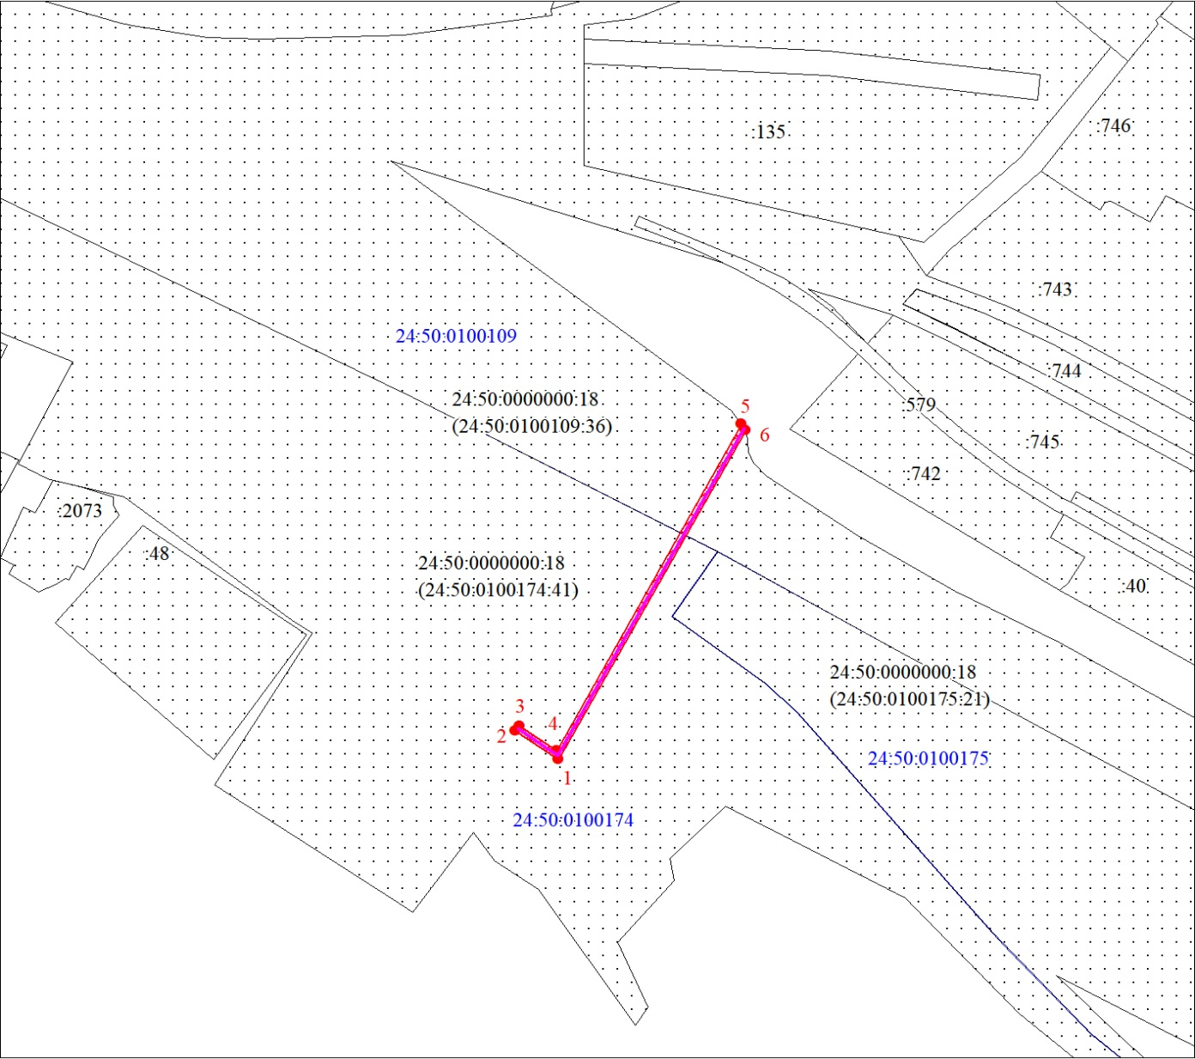
Масштаб 1:3000
Условные обозначения:
 | – проектные границы публичного сервитута;
 | – инженерное сооружение, в целях размещения которого устанавливается публичный сервитут;
 | – характерная точка границы публичного сервитута;
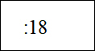 | – надписи кадастрового номера земельного участка, сведения о котором содержатся в ЕГРН;
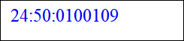 | – обозначение кадастрового квартала;
 | – граница кадастрового квартала;
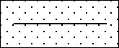 | – существующая часть границы, имеющиеся в ЕГРН сведения о которой достаточны для определения ее местоположения.

